2018年度部门决算公开报表及说明

单位名称：北京市怀柔区体育局

同意在怀柔区人民政府门户网站公开。

目 录
第一部分 2018年度部门决算报表
一、收入支出决算总表
二、收入决算表
三、支出决算表
四、财政拨款收入支出决算总表
五、一般公共预算财政拨款支出决算表
六、一般公共预算财政拨款基本支出决算表
七、政府性基金预算财政拨款收入支出决算表
八、政府性基金预算财政拨款基本支出决算表
九、财政拨款“三公”经费支出决算表
十、政府采购情况表
十一、政府购买服务支出情况表
第二部分 2018年度部门决算说明
第三部分 2018年度其他重要事项的情况说明
第四部分 2018年度部门绩效评价情况

第一部分 2018年度部门决算报表
收入支出决算总表
单位名称：北京市怀柔区体育局 单位：万元
 |  |  |  | 收入 |  |  |  | 支出
项目 |  |  |  | 年初预算数 | 决算数 |  |  | 项目（按功能分类） |  |  | 年初预算数 |  |  | 决算数
一、财政拨款 |  |  |  | 3,182.429600 | 5,848.381668 |  |  | 一、一般公共服务支出
二、上级补助收入 |  |  |  |  |  |  |  | 二、外交支出
三、事业收入 |  |  |  |  |  |  |  | 三、国防支出
四、经营收入 |  |  |  |  |  |  |  | 四、公共安全支出
五、附属单位上缴收入 |  |  |  |  |  |  |  | 五、教育支出
六、其他收入 |  |  |  |  |  |  |  | 六、科学技术支出
 |  |  |  |  |  |  |  | 七、文化体育与传媒支出 |  |  | 2,840.984000 |  |  | 3,410.263780
 |  |  |  |  |  |  |  | 八、社会保障和就业支出 |  |  | 127.005600 |  |  | 138.010400
 |  |  |  |  |  |  |  | 九、医疗卫生与计划生育支出
 |  |  |  |  |  |  |  | 十、节能环保支出
 |  |  |  |  |  |  |  | 十一、城乡社区支出
 |  |  |  |  |  |  |  | 十二、农林水支出
 |  |  |  |  |  |  |  | 十三、交通运输支出
 |  |  |  |  |  |  |  | 十四、资源勘探信息等支出
 |  |  |  |  |  |  |  | 十五、商业服务业等支出
 |  |  |  |  |  |  |  | 十六、金融支出
 |  |  |  |  |  |  |  | 十七、援助其他地区支出
 |  |  |  |  |  |  |  | 十八、国土海洋气象等支出
 |  |  |  |  |  |  |  | 十九、住房保障支出
 |  |  |  |  |  |  |  | 二十、粮油物资储备支出
 |  |  |  |  |  |  |  | 二十一、其他支出 |  |  | 214.440000 |  |  | 513.014250
 |  |  |  |  |  |  |  | 二十二、债务还本支出
 |  |  |  |  |  |  |  | 二十三、债务付息支出
本年收入合计 |  |  |  | 3,182.429600 | 5,848.381668 |  |  | 本年支出合计 |  |  | 3,182.429600 |  |  | 4,061.288430
用事业基金弥补收支差额 |  |  |  |  |  |  |  | 结余分配 |  |  | ―
年初结转和结余 |  |  |  |  | 1,269.985451 |  |  | 年末结转和结余 |  |  |  |  |  | 3,057.078689
总计 |  |  |  | 3,182.429600 | 7,118.367119 |  |  | 总计 |  |  | 3,182.429600 |  |  | 7,118.367119
收入决算表
单位名称：北京市怀柔区体育局 单位：万元
项目 |  |  |  |  |  | 本年收入合计 | 财政拨款收入 |  | 上级补助收入 | 事业收入 |  | 经营收入 | 附属单位上缴收入 |  | 其他收入
支出功能分类科目编码 |  |  | 科目名称
类 | 款 | 项 | 栏次 |  |  | 1 | 2 |  | 3 | 4 |  | 5 | 6 |  | 7
类 | 款 | 项 | 合计 |  |  | 5,848.381668 | 5,848.381668
201 |  |  | 一般公共服务支出 |  |  | 0.170000 | 0.170000
201 | 36 |  | 其他共产党事务支出 |  |  | 0.170000 | 0.170000
201 | 36 | 02 | 一般行政管理事务 |  |  | 0.170000 | 0.170000
207 |  |  | 文化体育与传媒支出 |  |  | 3,125.761268 | 3,125.761268
207 | 03 |  | 体育 |  |  | 3,125.761268 | 3,125.761268
207 | 03 | 01 | 行政运行 |  |  | 1,058.549268 | 1,058.549268
207 | 03 | 08 | 群众体育 |  |  | 2,067.212000 | 2,067.212000
208 |  |  | 社会保障和就业支出 |  |  | 138.010400 | 138.010400
208 | 05 |  | 行政事业单位离退休 |  |  | 138.010400 | 138.010400
208 | 05 | 01 | 归口管理的行政单位离退休 |  |  | 38.032000 | 38.032000
208 | 05 | 05 | 机关事业单位基本养老保险缴费支出 |  |  | 71.404000 | 71.404000
208 | 05 | 06 | 机关事业单位职业年金缴费支出 |  |  | 28.574400 | 28.574400
229 |  |  | 其他支出 |  |  | 2,584.440000 | 2,584.440000
229 | 60 |  | 彩票公益金及对应专项债务收入安排的支出 |  |  | 2,584.440000 | 2,584.440000
229 | 60 | 03 | 用于体育事业的彩票公益金支出 |  |  | 2,584.440000 | 2,584.440000

支出决算表
单位名称：北京市怀柔区体育局 |  |  |  |  |  |  |  |  |  |  |  |  | 单位：万元
项目 |  |  |  | 本年支出合计 |  | 基本支出 |  | 项目支出 |  | 上缴上级支出 |  | 经营支出 |  | 对附属单位补助支出
支出功能分类科目编码 |  |  | 科目名称
类 | 款 | 项 | 栏次 | 1 |  | 2 |  | 3 |  | 4 |  | 5 |  | 6
类 | 款 | 项 | 合计 | 4,061.288430 |  | 922.063102 |  | 3,139.225328
207 |  |  | 文化体育与传媒支出 | 3,410.263780 |  | 784.052702 |  | 2,626.211078
207 | 03 |  | 体育 | 3,410.263780 |  | 784.052702 |  | 2,626.211078
207 | 03 | 01 | 行政运行 | 1,071.552702 |  | 784.052702 |  | 287.500000
207 | 03 | 08 | 群众体育 | 2,338.711078 |  | 0.000000 |  | 2,338.711078
208 |  |  | 社会保障和就业支出 | 138.010400 |  | 138.010400
208 | 05 |  | 行政事业单位离退休 | 138.010400 |  | 138.010400
208 | 05 | 01 | 归口管理的行政单位离退休 | 38.032000 |  | 38.032000
208 | 05 | 05 | 机关事业单位基本养老保险缴费支出 | 71.404000 |  | 71.404000
208 | 05 | 06 | 机关事业单位职业年金缴费支出 | 28.574400 |  | 28.574400
229 |  |  | 其他支出 | 513.014250 |  | 0.000000 |  | 513.014250
229 | 60 |  | 彩票公益金及对应专项债务收入安排的支出 | 513.014250 |  | 0.000000 |  | 513.014250
229 | 60 | 03 | 用于体育事业的彩票公益金支出 | 513.014250 |  | 0.000000 |  | 513.014250
财政拨款收入支出决算总表
单位名称：北京市怀柔区体育局 单位：万元
收 入 |  |  | 支 出
项 目 | 年初预算数 | 决算数 | 项目（按功能分类） | 一般公共预算财政拨款 |  | 政府性基金预算财政拨款
 |  |  |  | 年初预算数 | 决算数 | 年初预算数 | 决算数
一、一般公共预算财政拨款 | 2,967.989600 | 3,263.941668 | 一、一般公共服务支出
二、政府性基金预算财政拨款 | 214.440000 | 2,584.440000 | 二、外交支出
 |  |  | 三、国防支出
 |  |  | 四、公共安全支出
 |  |  | 五、教育支出
 |  |  | 六、科学技术支出
 |  |  | 七、文化体育与传媒支出 | 2,840.984000 | 3,410.263780
 |  |  | 八、社会保障和就业支出 | 127.005600 | 138.010400
 |  |  | 九、医疗卫生与计划生育支出
 |  |  | 十、节能环保支出
 |  |  | 十一、城乡社区支出
 |  |  | 十二、农林水支出
 |  |  | 十三、交通运输支出
 |  |  | 十四、资源勘探信息等支出
 |  |  | 十五、商业服务业等支出
 |  |  | 十六、金融支出
 |  |  | 十七、援助其他地区支出
 |  |  | 十八、国土海洋气象等支出
 |  |  | 十九、住房保障支出
 |  |  | 二十、粮油物资储备支出
 |  |  | 二十一、其他支出 |  |  | 214.440000 | 513.014250
 |  |  | 二十二、债务还本支出
 |  |  | 二十三、债务付息支出
本年收入合计 | 3,182.429600 | 5,848.381668 | 本年支出合计 | 2,967.989600 | 3,548.274180 | 214.440000 | 513.014250
年初财政拨款结转和结余 |  | 1,269.985451 | 年末财政拨款结转和结余 |  | 171.541265 |  | 2,885.537424
一、一般公共预算财政拨款 |  | 455.873777 | 基本支出结转 |  | 1.946299
二、政府性基金预算财政拨款 |  | 814.111674 | 项目支出结转和结余 |  | 169.594966 |  | 2,885.537424
总计 | 3,182.429600 | 7,118.367119 | 总计 | 2,967.989600 | 3,719.815445 | 214.440000 | 3,398.551674
一般公共预算财政拨款支出决算表
单位名称：北京市怀柔区体育局 |  |  |  |  |  |  |  |  | 单位：万元
项 目 |  |  |  |  | 单位名称 | 合计 |  | 基本支出 |  | 项目支出
支出功能分类科目编码 |  |  | 科目名称
类 | 款 | 项 | 栏次 |  | —— | 1 |  | 2 |  | 3
类 | 款 | 项 | 合计 |  | 北京市怀柔区体育局 | 3,548.274180 |  | 922.063102 |  | 2,626.211078
207 |  |  | 文化体育与传媒支出 |  | 北京市怀柔区体育局 | 3,410.263780 |  | 784.052702 |  | 2,626.211078
207 | 03 |  | 体育 |  | 北京市怀柔区体育局 | 3,410.263780 |  | 784.052702 |  | 2,626.211078
207 | 03 | 01 | 行政运行 |  | 北京市怀柔区体育局 | 1,071.552702 |  | 784.052702 |  | 287.500000
207 | 03 | 08 | 群众体育 |  | 北京市怀柔区体育局 | 2,338.711078 |  | 0.000000 |  | 2,338.711078
208 |  |  | 社会保障和就业支出 |  | 北京市怀柔区体育局 | 138.010400 |  | 138.010400
208 | 05 |  | 行政事业单位离退休 |  | 北京市怀柔区体育局 | 138.010400 |  | 138.010400
208 | 05 | 01 | 归口管理的行政单位离退休 |  | 北京市怀柔区体育局 | 38.032000 |  | 38.032000
208 | 05 | 05 | 机关事业单位基本养老保险缴费支出 |  | 北京市怀柔区体育局 | 71.404000 |  | 71.404000
208 | 05 | 06 | 机关事业单位职业年金缴费支出 |  | 北京市怀柔区体育局 | 28.574400 |  | 28.574400

一般公共预算财政拨款基本支出决算表
单位名称：北京市怀柔区体育局 单位：万元
科目名称 |  | 序号 | 决算数
类 | 款 | 序号 | 922.063102
工资福利支出 | 小计 | 1 | 798.072061
工资福利支出 | 基本工资 | 2 | 134.469000
工资福利支出 | 津贴补贴 | 3 | 288.996600
工资福利支出 | 奖金 | 4 | 144.420700
工资福利支出 | 机关事业单位基本养老保险缴费 | 5 | 71.404000
工资福利支出 | 职业年金缴费 | 6 | 28.574400
工资福利支出 | 其他社会保障缴费 | 7 | 57.708187
工资福利支出 | 住房公积金 | 8 | 50.899474
工资福利支出 | 其他工资福利支出 | 9 | 21.599700
商品和服务支出 | 小计 | 10 | 85.623041
商品和服务支出 | 办公费 | 11 | 10.885100
商品和服务支出 | 手续费 | 12 | 0.057950
商品和服务支出 | 水费 | 13 | 0.240000
商品和服务支出 | 邮电费 | 14 | 1.165311
商品和服务支出 | 取暖费 | 15 | 34.594840
商品和服务支出 | 物业管理费 | 16 | 16.509000
商品和服务支出 | 差旅费 | 17 | 0.768000
商品和服务支出 | 维修（护）费 | 18 | 0.233500
商品和服务支出 | 租赁费 | 19 | 2.594400
商品和服务支出 | 专用材料费 | 20 | 1.569420
商品和服务支出 | 专用燃料费 | 21 | 1.015000
商品和服务支出 | 劳务费 | 22 | 1.678572
商品和服务支出 | 工会经费 | 23 | 6.273300
商品和服务支出 | 福利费 | 24 | 1.128600
商品和服务支出 | 公务用车运行维护费 | 25 | 6.083168
商品和服务支出 | 其他交通费用 | 26 | 0.096000
商品和服务支出 | 其他商品和服务支出 | 27 | 0.730880
对个人和家庭的补助 | 小计 | 28 | 38.368000
对个人和家庭的补助 | 离休费 | 29 | 16.973000
对个人和家庭的补助 | 生活补助 | 30 | 21.359000
对个人和家庭的补助 | 其他个人和家庭的补助支出 | 31 | 0.036000
资本性支出 | 小计 | 32 | 0
资本性支出 | 房屋建筑物购建 | 33 | 0
资本性支出 | 办公设备购置 | 34 | 0
资本性支出 | …… | 35 | 0
资本性支出 | …… | 36 | 0

政府性基金预算财政拨款收入支出决算表

单位名称：北京市怀柔区体育局 单位：万元
项 目 |  |  |  | 上年结转和结余 | 本年收入 | 本年支出 |  |  | 年末结转结余
支出功能分类科目编码 |  |  | 科目名称 | 上年结转和结余 | 本年收入 | 小计 | 基本支出 | 项目支出 | 年末结转结余
类 | 款 | 项 | 栏次 | 1 | 2 | 3 | 4 | 5 | 6
类 | 款 | 项 | 合计 | 814.111674 | 2,584.440000 | 513.014250 |  | 513.014250 | 2,885.537424
229 |  |  | 其他支出 | 814.111674 | 2,584.440000 | 513.014250 |  | 513.014250 | 2,885.537424
229 | 60 |  | 彩票公益金及对应专项债务收入安排的支出 | 814.111674 | 2,584.440000 | 513.014250 |  | 513.014250 | 2,885.537424
229 | 60 | 03 | 用于体育事业的彩票公益金支出 | 814.111674 | 2,584.440000 | 513.014250 |  | 513.014250 | 2,885.537424

政府性基金预算财政拨款基本支出决算表
单位名称：北京市怀柔区体育局 单位：万元
科目名称 |  | 序号 | 决算数
类 | 款 | 序号 | 0
工资福利支出 | 小计 | 1 | 0
工资福利支出 | 基本工资 | 2 | 0
工资福利支出 | 津贴补贴 | 3 | 0
工资福利支出 | 奖金 | 4 | 0
工资福利支出 | 伙食补助费 | 5 | 0
工资福利支出 | 绩效工资 | 6 | 0
工资福利支出 | 机关事业单位基本养老保险缴费 | 7 | 0
工资福利支出 | 职业年金缴费 | 8 | 0
工资福利支出 | 职工基本医疗保险缴费 | 9 | 0
工资福利支出 | 公务员医疗补助缴费 | 10 | 0
工资福利支出 | …… | 11 | 0
…… | …… |  | 0
…… | …… |  | 0
资本性支出 | 小计 | 12 | 0
资本性支出 | 房屋建筑物购建 | 13 | 0
资本性支出 | 办公设备购置 | 14 | 0
资本性支出 | …… | 15 | 0
资本性支出 | …… | 16 | 0

财政拨款“三公”经费支出决算表
单位名称：北京市怀柔区体育局 单位：万元
 | “三公”经费财政拨款合计 | 因公出国（境）费用 | 公务接待费 | 公务用车购置及运行维护费
 |  |  |  | 公务用车购置费 | 公务用车运行维护费
 |  |  |  |  | 小计 | 公务用车加油 | 公务用车维修 | 公务用车保险 | 其他
2018年预算 | 10.000000 |  | 2.000000 |  | 8.000000 | 1.500000 | 4.000000 | 2.000000 | 0.500000
2018年决算 | 6.083168 |  |  |  | 6.083168 | 1.000000 | 3.205916 | 1.675252 | 0.202000
注：“三公”经费财政拨款决算数，反映本部门使用当年财政拨款和年初结转结余资金实际支出数（包含一般公共预算拨款和政府性基金预算拨款）。

政府采购情况表
单位名称：北京市怀柔区体育局 单位：万元
项目 | 采购计划金额 |  |  |  |  |  | 实际采购金额
项目 | 总计 | 采购预算(财政性资金) |  |  |  | 非财政性资金 | 总计 | 采购预算(财政性资金) |  |  |  | 非财政性资金
项目 | 总计 | 合计 | 一般公共预算 | 政府性基金预算 | 其他资金 | 非财政性资金 | 总计 | 合计 | 一般公共预算 | 政府性基金预算 | 其他资金 | 非财政性资金
栏次 | 1 | 2 | 3 | 4 | 5 | 6 | 7 | 8 | 9 | 10 | 11 | 12
合 计 | 1,339.911068 | 1,339.911068 | 1,339.911068 |  |  |  | 1,337.764248 | 1,337.764248 | 1,337.764248
货物 | 849.599100 | 849.599100 | 849.599100 |  |  |  | 848.256300 | 848.256300 | 848.256300
工程
服务 | 490.311968 | 490.311968 | 490.311968 |  |  |  | 489.507948 | 489.507948 | 489.507948

政府购买服务支出情况表
单位名称：北京市怀柔区体育局 单位：万元
一级目录 | 二级目录 | 决算数
合计
基本公共服务 | 小计
基本公共服务 | 教育
基本公共服务 | 就业
基本公共服务 | 体育 | 1,404.606600
社会管理性服务 | 小计
社会管理性服务 | 社区建设
社会管理性服务 | 社会组织建设与管理
社会管理性服务 | ……
…… | 小计
…… | ……
…… | ……
…… | ……

第二部分 2018年度部门决算说明
一、部门基本情况
（一）部门机构设置、职责
1、政办室（监察科）
电话：69624063
负责本单位的党务、政务工作；负责本单位的党群、纪检监察工作；负责文电、会务、机要、档案等机关日常运转工作；承担信息、信访、建议、议案、提案、安全保密、公文处理、政府信息公开等工作；承担重要事项的组织和督查工作；负责编报部门预决算、机关财务及资产管理、政府采购工作；负责组织实施内部审计和绩效检查工作；负责机关人事、劳资、后勤保障和离退休人员的管理与服务工作。
2、群众体育科
电话：69622671
宣传、贯彻国家关于体育工作方面的法律法规和北京市有关体育方面的地方性法规、规章；拟订本区群众体育发展规划并组织实施；推行全民健身计划，推动建立和完善全民健身服务体系；指导开展群众性体育活动；组织或协助组织全区性群众体育比赛和参加市级比赛；推行社会体育指导员和国民体质监测制度；组织实施国家体育锻炼标准；指导和推动学校体育、社区体育、农村体育及其他社会体育发展；发展群众体育组织；充分发挥体育总会、青少年体育俱乐部等社团组织的职能；会同有关部门对群众体育相关法规的执行情况进行监督检查；拟订本区体育设施布局规划，监督检查体育设施的管理和使用；会同有关部门拟订本区体育产业的发展规划，指导体育产业发展，规范体育服务管理；依法监管体育市场和体育运动项目经营单位安全生产工作；负责临时占用公共体育设施开展非体育活动许可和体育类民办非企业登记审查工作；负责社会举办体育竞赛的监督管理；负责本区体育裁判员、社会体育指导员的培训、管理和考核工作；负责二、三级裁判员、社会体育指导员审批、注册工作；负责二、三级运动员和体育优胜生审批、审核工作。
3、竞技体育科
电话：69648003
拟订本区竞技体育发展规划和政策；统筹竞技体育运动项目发展；指导协调竞技体育训练、竞赛、运动员队伍建设和运动学校及全区各中小学的竞技体育发展工作；组织实施全区运动员审核、注册工作；组织实施教练员、运动员考核奖励工作；组织参加上级各类体育项目的参赛工作；拟订青少年业余训练管理制度；培养和输送优秀竞技体育人才；负责本区竞技体育的科研工作；组织体育领域科研成果的推广应用；指导协调体育教练员、体育教师的专业教育；负责运动员医务监督管理，组织开展反兴奋剂工作。
4、社会体育指导管理中心
电话：69694838
负责按照怀柔区群体工作规划编制我区社会体育年度计划并组织、协调指导社会体育工作；负责全区社会体育活动的日常管理工作；协同区体育职能部门制定有关社会体育发展的管理办法和中长期规划；负责策划、组织开展全民健身活动；负责组织推广科学健身项目，开展全民健身的咨询、服务；负责具体承办上级主管部门安排的赛事活动。
5、体育运动学校
电话：69626629
负责制定业余训练工作计划并组织实施；负责业余训练网络建设和管理；贯彻执行市体育局有关业余训练的各项规定，参与区业余训练工作规划和政策的制定；负责区体育运动学校运动员的科学选材、测试、招生和注册等工作；组织运动学校及社会办业余训练队伍参加市级各项竞赛活动；按照北京市体育局的统一部署和本单位的年度计划和中长期规划，组织教练员开展业务进修、考核与职称评审工作，不断提高教练员业务素质，加强教练员队伍建设，不断提高竞技运动水平；发展和扩大区体育重点校和试点校规模，并组织考察和申报、年度考核和评估等工作。
6、体育彩票管理中心
电话：69693389
负责区内即开型体育彩票的规划布局和销售工作；配合北京市体育彩票管理中心做好电脑彩票的销售工作。
7、体育产业发展中心
电话：61680516
拟订本区体育产业的发展规划和相关政策，科学引导体育产业发展；吸引社会实体公司参与经营本区各类体育设施、运动服装、体育器材营销及加工生产等，从而拉动地区经济发展；熟练掌握产业项目包装、申报、审批等程序和环节的标准要素；吸纳社会资本对体育产业项目的注入；落实社会有实力的实体公司对我区举办的国际、国内体育比赛活动的赞助及广告业务；负责我区体育产业引导资金管理工作；负责我区体育场地、设施的管理工作；承办区体育局交办的其他事项。
8、体育场地管理中心
电话：69683260
负责指导本区体育场地设施的建设、使用和监督管理，推进公共体育设施对公众开放。

（二）人员构成情况
本部门行政编制10人，实有人数11人；事业编制21人，实有人数19人。
二、收入支出决算总体情况说明
2018年度收、支总计7118.37万元，比上年减少722.08万元，下降9.21%。
（一）收入决算说明
2018年度本年收入合计5848.38万元，比上年减少227.8万元，下降3.75%；其中：财政拨款收入5848.38万元，占收入合计的100%。
（二）支出决算说明
2018年度本年支出合计4061.29万元，比上年减少2387.14万元，下降37.02%。其中：基本支出922.06万元，占支出合计的22.7%；项目支出3139.23万元，占支出合计的77.3%。
三、财政拨款收入支出决算总体情况说明
2018年度财政拨款收、支总计7118.37万元，比上年减少722.08万元，下降9.21%。主要原因：怀柔区改建体育公园（一期）工程、怀柔区改建体育公园（三期）工程等项目在2017年度完成竣工结算造成。
四、一般公共预算财政拨款支出决算情况说明
（一）一般公共预算财政拨款支出决算总体情况
2018年度一般公共预算财政拨款支出3548.27万元，主要用于以下方面（按大类）：文化体育与传媒支出3410.26万元，占本年财政拨款支出84.91%；社会保障和就业支出138.01万元，占本年财政拨款支出3.4%。
（二）一般公共预算财政拨款支出决算具体情况
1、文化体育与传媒支出2018年度决算3410.26万元，比2018年年初预算增加569.28万元，增长20.03%。主要原因：人员费用增加及上年部分项目结转资金支出造成。
2、社会保障和就业支出2018年度决算138.01万元，比2018年年初预算增加11万元，增长8.66%。主要原因：离退休人员工资及社会保障费用相应增加。
五、政府性基金预算财政拨款支出决算情况说明
（一）政府性基金预算财政拨款支出决算总体情况
2018年度政府性基金预算财政拨款支出513.01万元，主要用于以下方面（按大类）：其他支出513.01万元，占本年财政拨款支出12.63%。
（二）政府性基金预算财政拨款支出决算具体情况
1、其他支出2018年度决算513.01万元，比2018年年初预算增加298.57万元，增长139.23%。主要原因：北京市财政局下达的2018年体育彩票公益金市对区专项转移支付资金造成。
六、财政拨款基本支出决算情况说明
2018年本部门使用一般公共预算财政拨款安排基本支出3548.27万元，使用政府性基金财政拨款安排基本支出0.00万元，其中：（1）工资福利支出包括基本工资、津贴补贴、奖金、伙食补助费、绩效工资、其他社会保障缴费、其他工资福利等支出；（2）商品和服务支出包括办公费、印刷费、咨询费、手续费、水费、电费、邮电费、取暖费、物业管理费、差旅费、因公出国（境）费、维修（护）费、租赁费、会议费、培训费、公务接待费、专用材料费、劳务费、委托业务费、工会经费、福利费、公务用车运行维护费、其他交通费、其他商品和服务等支出；（3）对个人和家庭补助支出包括离休费、退休费、抚恤金、生活补助、救济费、医疗费补助、助学金、奖励金、其他对个人和家庭的补助等支出。（4）其他资本性支出包括办公设备购置、专用设备购置等。

第三部分2018年度其他重要事项的情况说明

一、“三公”经费财政拨款决算情况
“三公”经费包括本部门所属3个行政科室、5个事业科室。2018年“三公”经费财政拨款决算数6.08万元，比2018年“三公”经费财政拨款年初预算10万元减少3.92万元。其中：
1.因公出国（境）费用。2018年决算数0.00万元，比2018年年初预算数0.00万元增加（减少）0.00万元。
2.公务接待费。2018年决算数0.00万元，比2018年年初预算数2.00万减少2.00万元。主要原因：无公务接待。
3.公务用车购置及运行维护费。2018年决算数6.08万元，比2018年年初预算数8.00万元减少1.92万元。其中，公务用车购置费2018年决算数0.00万元。公务用车运行维护费2018年决算数6.08万元，比2018年年初预算数8.00万元增加（减少）1.92万元，主要原因：严格执行公务用车制度。2018年公务用车运行维护费中，公务用车加油1.00万元，公务用车维修3.21万元，公务用车保险1.67万元，公务用车其他支出0.20万元。2018年公务用车保有量5辆，车均运行维护费1.22万元。
二、机关运行经费支出情况
2018年本部门行政单位（含参照公务员法管理事业单位）使用一般公共预算财政拨款安排的基本支出中的日常公用经费支出，合计85.62万元，比上年增加8.62万元，增加原因：由于房屋修缮，造成办公费及物业管理费相应增加。
三、政府采购支出情况
2018年北京市怀柔区体育局政府采购支出总额1339.91万元，其中：政府采购货物支出849.60万元，政府采购工程支出0.00万元，政府采购服务支出490.31万元。授予中小企业合同金额0.00万元，占政府采购支出总额的0.00%，其中：授予小微企业合同金额1339.91万元，占政府采购支出总额的100%。
四、国有资产占用情况
固定资产总额8514.75万元，其中：汽车7辆，182.31万元；单价100万元以上的专用设备1台（套），219.98万元。
五、国有资本经营预算财政拨款收支情况
本年度无国有资本经营预算财政拨款收支。
六、政府购买服务支出情况
2018年本部门政府购买服务决算1404.61万元。
七、专业名词解释
1.“三公”经费：是指单位通过财政拨款资金安排的因公出国（境）费、公务用车购置及运行费和公务接待费。其中，因公出国（境）费指单位公务出国（境）的国际旅费、国外城市间交通费、住宿费、伙食费、培训费、公杂费等支出；公务用车购置及运行费指单位公务用车车辆购置支出（含车辆购置税）及单位按规定保留的公务用车租用费、燃料费、维修费、过路过桥费、保险费、安全奖励费等支出；公务接待费指单位按规定开支的各类公务接待（含外宾接待）支出。
2.机关运行经费：指为保障行政单位（含参照公务员法管理事业单位）运行用于购买货物和服务的各项资金，包括办公及印刷费、邮电费、差旅费、会议费、福利费、日常维修费、专用材料及一般设备购置费、办公用房水电费、办公用房取暖费、办公用房物业管理费、公务用车运行维护费以及其他费用。
3.政府采购：指各级国家机关、事业单位和团体组织，使用财政性资金采购依法制定的集中目录以内的或者采购限额标准以上的货物、工程和服务的行为。
4.政府购买服务：是指各级党的机关、政府机关、人大机关、政协机关、审判机关、检察机关、民主党派机关、完全或主要承担行政职能的事业单位、纳入行政编制管理且经费完全或主要由财政负担的群团组织机关通过发挥市场机制作用，根据实际需要，把直接提供的一部分公共服务事项以及政府履职所需服务事项，按照一定的方式和程序，交由具备条件的社会力量和事业单位承担，并根据合同约定向其支付费用。
5. 用于体育事业的彩票公益金支出：是指根据《体育彩票公益金使用管理办法》，使用体育彩票公益金资助开展全民健康活动；弥补大型体育运动会比赛经费不足；修整和增建体育设施；体育扶贫工程专项支出。资助开展全民健身活动是指用于群众性体育活动、进行全民体质监测、培训社会体育指导员等项开支。弥补大型体育运动会比赛经费不足是指用于国际、国家、地方最高级别的大型综合性运动会及重大国际单项体育比赛。修整和增建体育设施是指用于弥补维修和新建大众体育设施及专业体育比赛、训练场馆的经费不足。体育扶贫工程专项支出是指专项用于支持贫困地区体育事业发展的支出。
第四部分 2018年度部门绩效评价情况

一、部门自评工作开展情况。
2019年，北京市怀柔区体育局对2018年度部门项目支出实施绩效评价，评价项目10个，评价金额共2103.12万元。
- 全民健身工程更新项目绩效评价报告

北京市怀柔区财政支出项目
绩效评价报告

主管部门 北京市怀柔区体育局
项目单位 北京市怀柔区体育局
项目名称 全民健身工程更新器材购置项目
评价机构 怀柔区体育局评价工作组

二○一九年四月

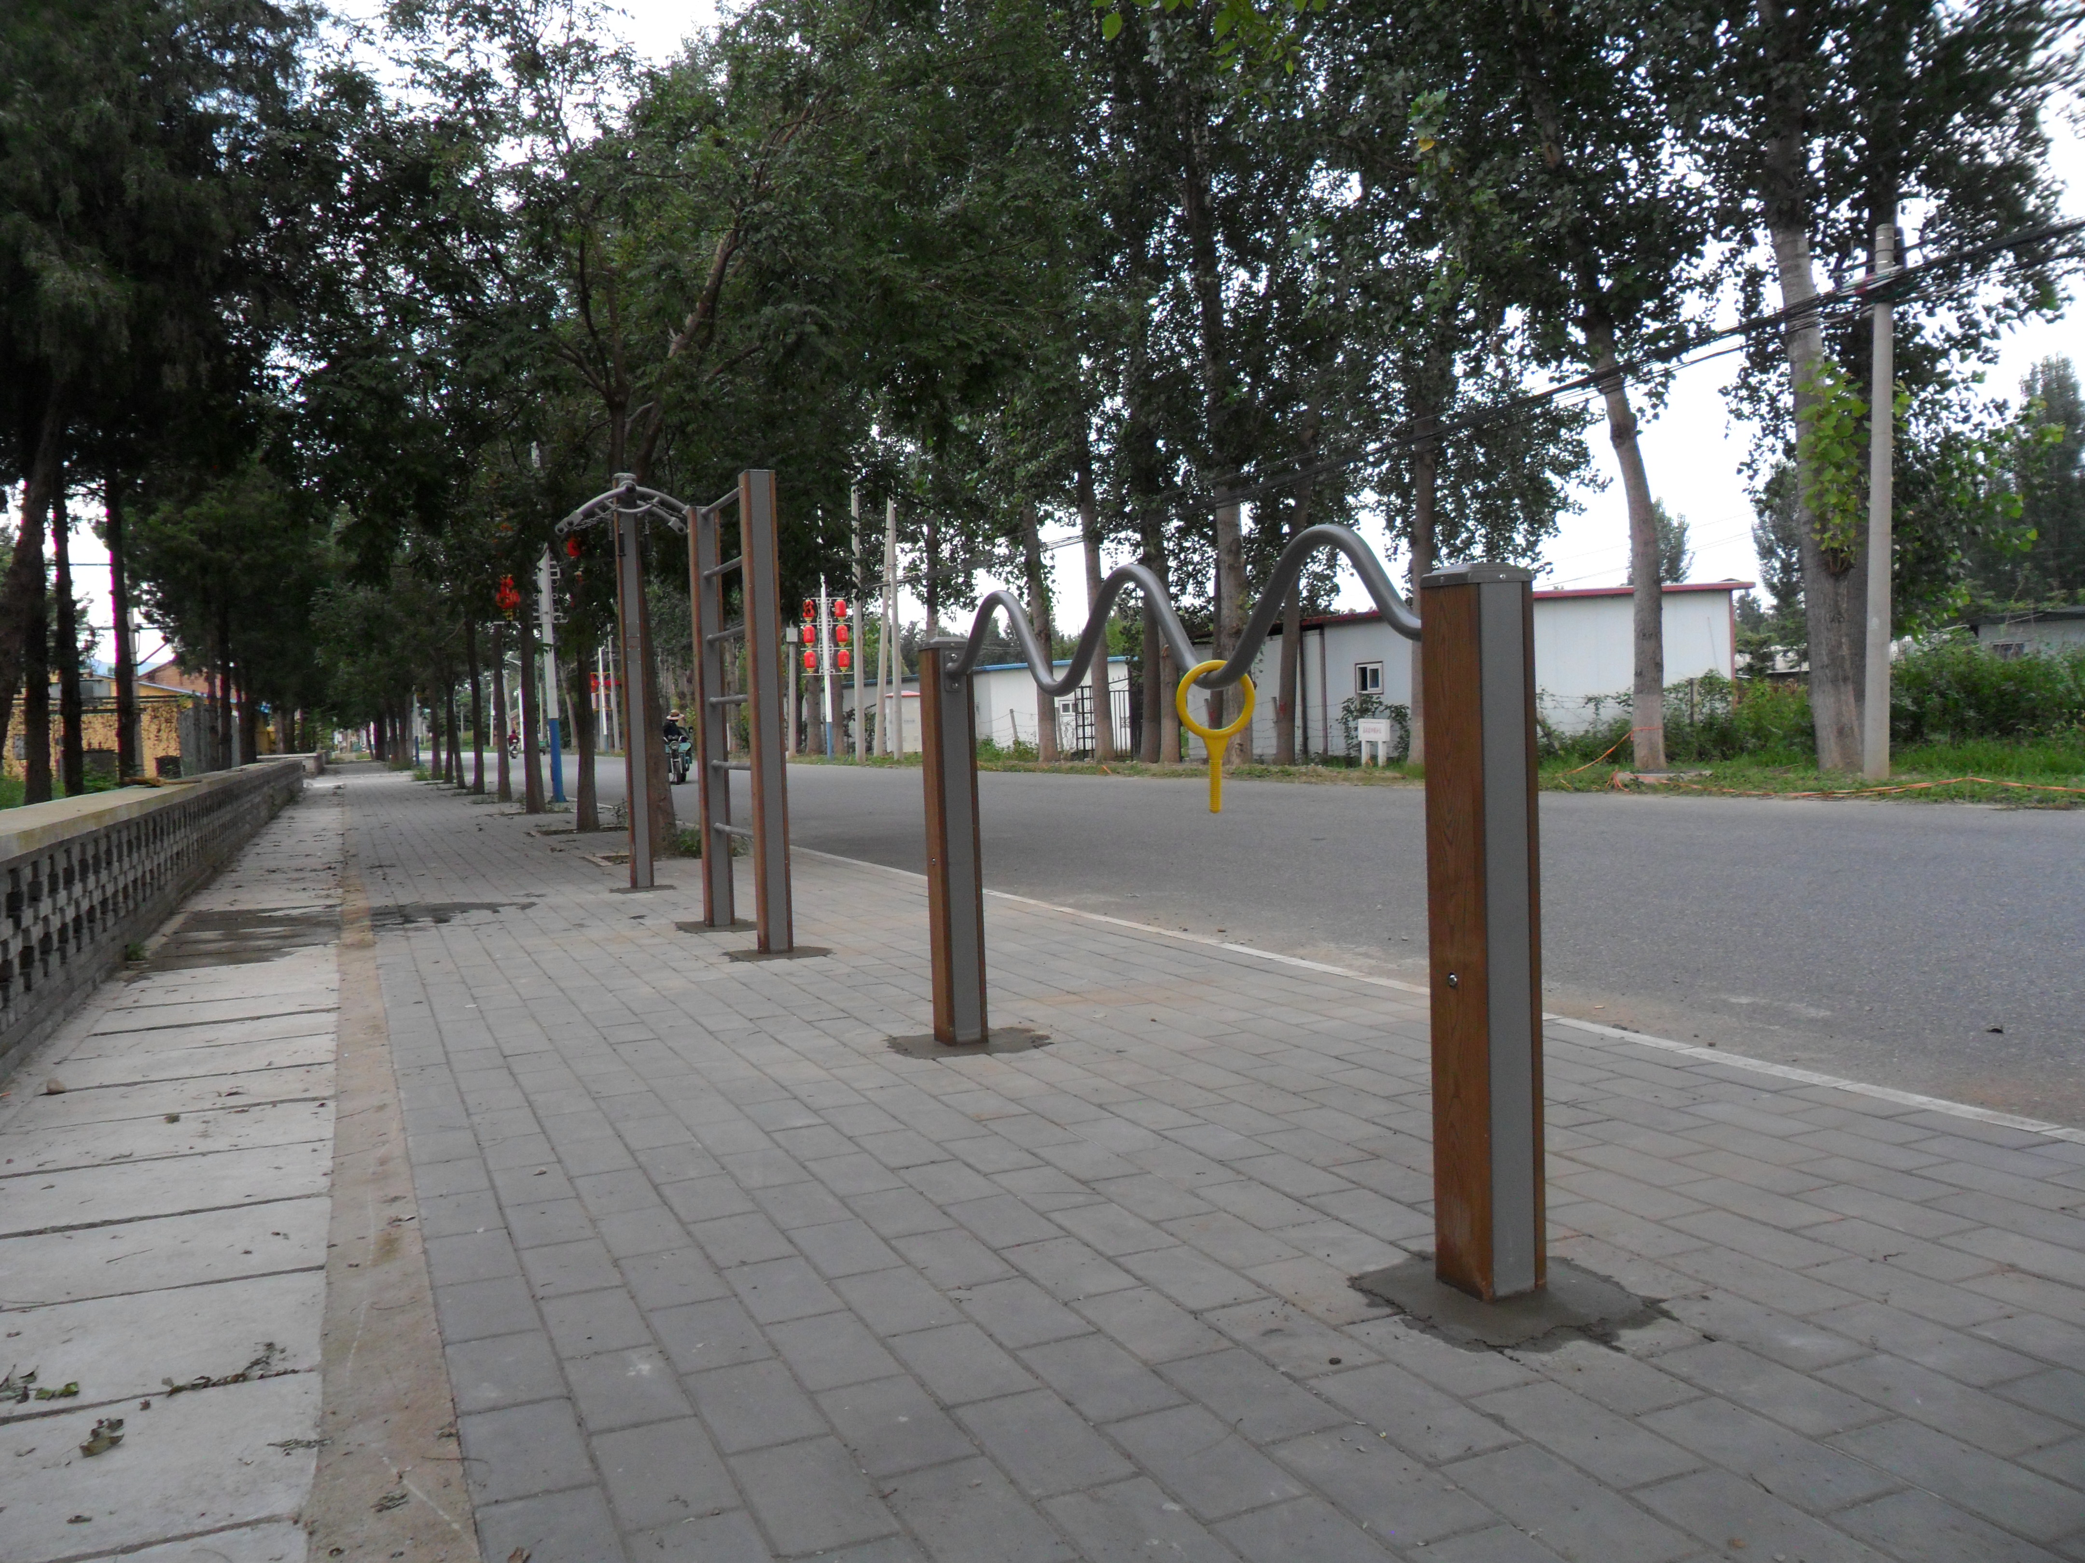

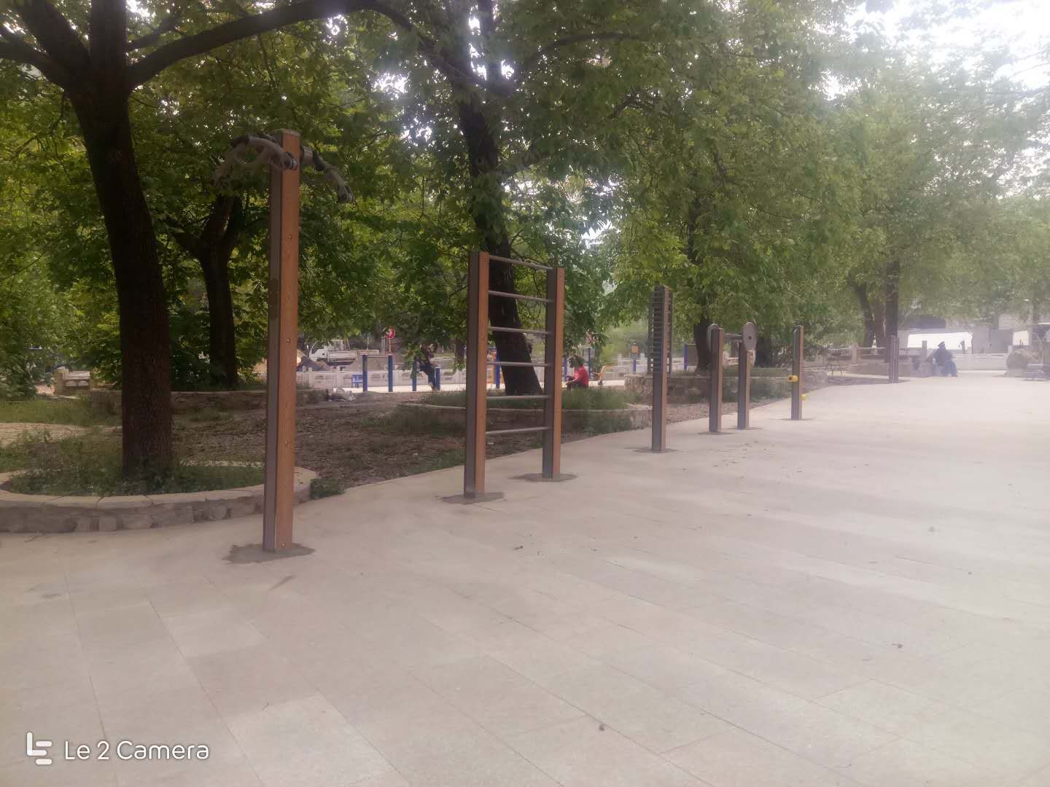
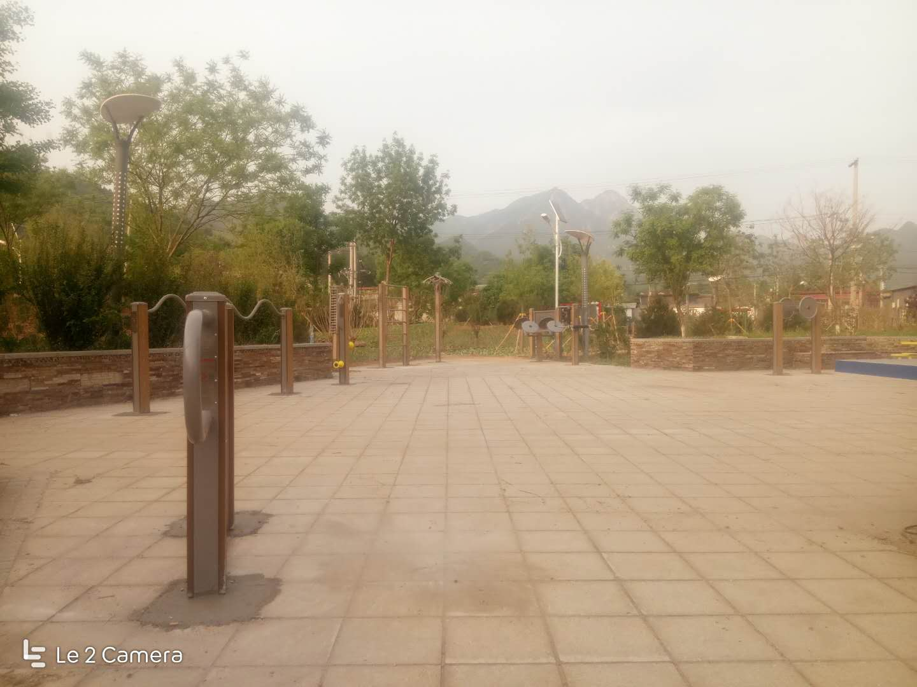
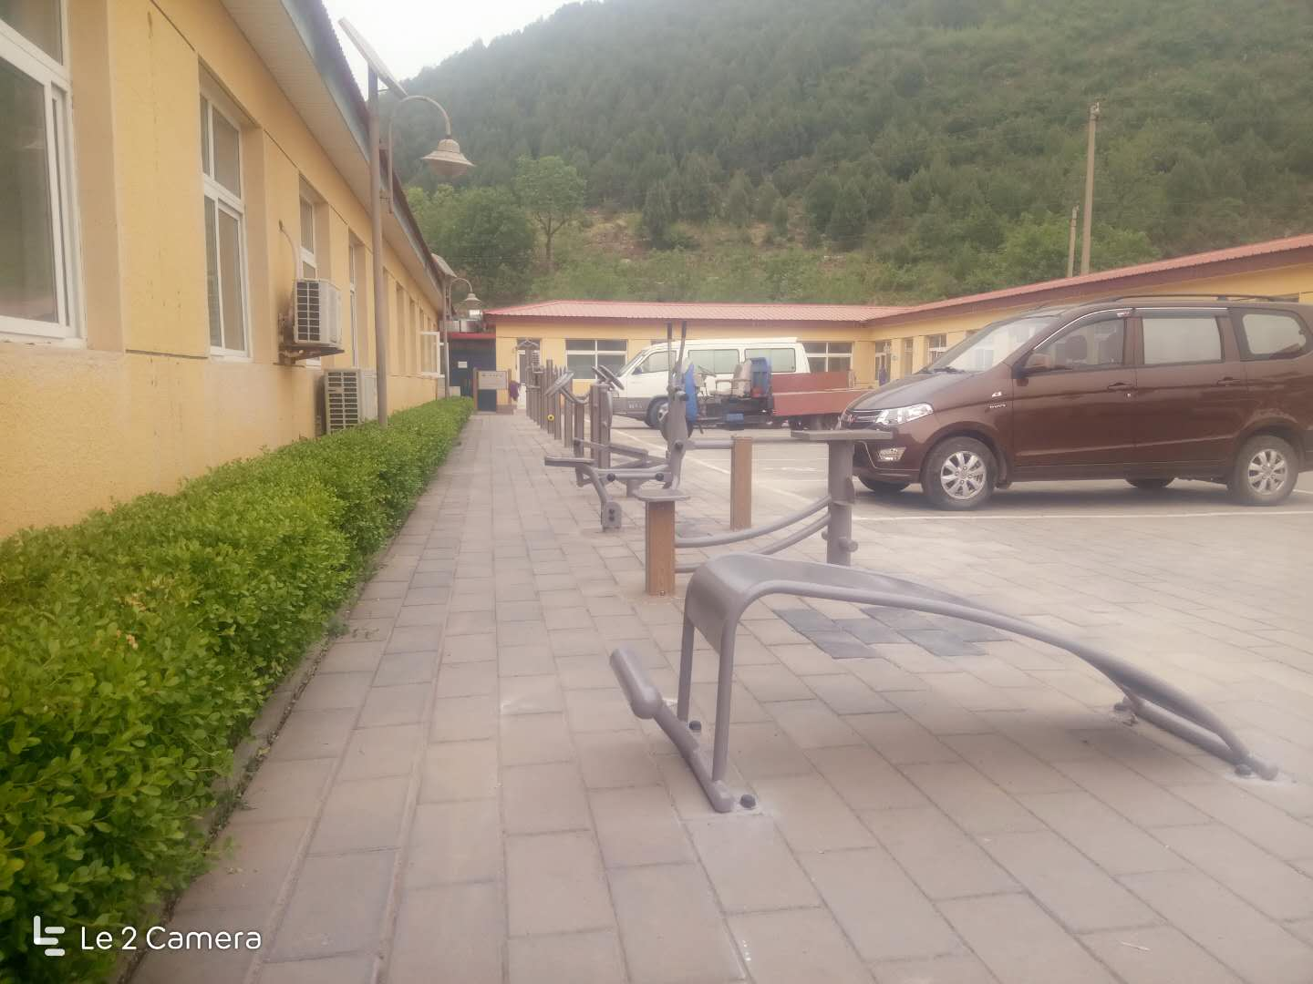
目 录
一、项目概述 15
（一）项目概况 15
（二）项目资金情况 15
（三）绩效目标 16
二、评价工作简述 16
（一）基本情况 16
（二）评价组织实施 17
三、绩效评价分析 18
（一）项目绩效目标评价分析 18
（二）项目绩效控制评价分析 19
（三）项目产出及效果评价分析 21
四、评价结论 22
五、问题 22
六、建议 22
七、附件 错误！未定义书签。

怀柔区体育局全民健身工程
更新器材购置项目绩效评价报告

一、项目概述

（一）项目概况
近几年以来，随着经济社会的健康发展及人民生活水平的不断提高，人民群众对健身的需求进一步提升，全民健身设施器材越来越受到百姓的欢迎。自1999年起，我局开始在全区范围内安装“全民健身工程”，到2018年底共配建“全民健身工程683套。极大地促进了全民健身活动的开展，得到全区广大人民群众的欢迎。为满足人民群众科学、安全健身需求，全面贯彻、落实《北京市全民健身实施计划（2016-2020）》，依据《北京市全民健身工程管理办法》相关要求，我区的“全民健身工程”更新工作，几年来一直在稳步推进。2018年健身工程更新工作包括：1、2013年新建的26套健身工程；2、2013年已完成一次更新需进行二次更新的健身工程43套；3、2013年市级配建15套健身工程，共计84套，每套更新费用4万元，合计336万元。

（二）项目资金情况
此项目资金为区财政安排的年初预算，共计336万元，已全部落实到位。
表一：
怀柔区全民健身工程更新器材购置预算执行情况表
单位：万元
计划内容 | 目标调整情况 | 实际完成情况 | 预算批复数 | 实际支出数 | 预算执行率
全民健身工程更新器材购置 | 无 | 完成 | 336 | 335.37 | 100.00%
合 计 |  |  | 336 | 335.37 | 99.81%

（三）绩效目标
1.项目总体目标
根据《北京市全民健身实施计划（2016-2020）》相关精神，紧紧围绕我市国际体育中心城市和中国特色世界城市建设，强化政府提供基本公共服务的责任，使广大市民均等享有体育健身权利。
2.项目阶段性目标

通过“全民健身工程”的更新工作，确保全民健身器材完好率，使广大群众科学合理利用体育设施开展体育健身活动，不断提高市民体质。

二、评价工作简述

（一）基本情况

1.评价的目的是为加强预算绩效管理，强化支出责任，建立科学、合理的财政支出绩效评价管理体系，提高财政资金使用效率，评价工作组运用科学、合理的绩效评价指标、评价标准和评价方法，依据《北京市财政支出绩效评价管理暂行办法》（京财预[2012]272号）和北京市财政局颁布的《北京市财政支出绩效评价工作手册》和北京市怀柔区财政局关于印发《怀柔区财政支出绩效评价实施细则》的通知（怀财办[2014]556号）对财政支出项目的经济性、效率性和效益性进行客观、公正的评价。

2.绩效评价遵循科学规范、公开公正、分级分类、绩效相关等原则。

3.绩效评价方法主要采用成本效益分析法、比较法、因素分析法、最低成本法、公共评判法等。我们遵循简便有效的原则，根据评价对象的具体情况，采用一种或多种方法进行绩效评价。

4.绩效评价的指标体系，是依据北京市财政支出绩效评价工作手册的内容，根据实际情况将指标体系进一步细化得出的。

（二）评价组织实施

1.前期准备情况

根据《北京市财政支出绩效评价管理暂行办法》（京财预[2012]272号）、北京市怀柔区财政局关于印发《怀柔区财政支出绩效评价实施细则》的通知（怀财办[2014]556号）、《北京市怀柔区财政局关于开展2017年财政支出绩效评价工作的通知》（怀财绩效[2017]580号）和有关财政财务制度对年度绩效评价的工作计划、评价对象及预算管理的要求，我们制定了年度绩效评价工作实施方案；明确了绩效实施工作目标、任务、时间安排和工作要求等具体事项；并结合年度评价工作的实际需要，成立绩效评价工作组，确保评价工作顺利实施。

2.收集与审核资料

评价工作组辅导、审核区体育局群体科编写自评绩效报告；深入区各镇乡和项目实施单位调研，了解项目情况，根据资料清单并结合项目实际情况收集项目资料，对所收集的资料进行核实和全面分析，对缺失的资料要求单位及时补充，对重要的和存在疑问的基础数据资料进行了核实确认。

3.遴选人员，组成评价工作组

局党组根据项目实际情况，遴选相关科室人员、组成评价工作组。组评价工作由万洪伟（组长）、杨春（管理）、杜荣科（管理）、房连国（财务）、于宏美（财务）五位人员组成。

4.制定项目评价方案及指标体系

评价工作组根据了解的项目实际情况及资料收集审核情况，制定了项目评价工作方案以及细化评价指标，明确评价标准，最终确定项目指标体系。

5.筹备和召开专家评价会

评价工作组会同区体育局在完成评价会所需资料的准备后，于2018年6月1日上午召开评价工作组预备会，会后把大家提出的问题及时与项目科室沟通。在2018年6月5日下午组织召开了项目评价会。对项目的绩效情况进行评价，并出具评价意见。

6.撰写绩效评价报告

评价工作组在评价会结束后，汇总评价意见，撰写绩效评价报告。

三、绩效评价分析

（一）项目绩效目标评价分析

1.目标明确性分析

在项目目标明确性方面，区体育局围绕建设“怀柔科学城、国际交往新区、影视产业示范区和生态宜居新典范”这一功能定位，及时对“全民健身工程”器材进行更新，确保了广大群众安全、科学健身。该项目目标顾全大局，目标立意深远，符合时代发展要求，但还存在项目目标确立不够清晰、准确的问题，缺乏可评价的指标值，如满意度指标和产出进度指标有待进一步细化、量化。

2.目标合理性分析

在项目目标合理性方面，怀柔区体育局根据《北京市全民健身条例》《北京市全民健身实施计划（2016—2020年）》《北京市怀柔区“十三五”时期体育事业发展规划》等相关规定制订了全年绩效目标，目标设定合理可行，确保了全民健身工程更新器材购置项目按期完成的绩效目标，为确保全民健身器材完好，广泛深入开展全民健身运动，丰富怀柔人民群众精神文化生活，促进社会和谐和文明进步具有深远意义。

3.目标细化程度分析

在项目目标细化方面，该项目绩效目标设置了具体的绩效指标，使该项目开展有目标、项目实施有秩序，目标完成有保障。但区体育局可以结合怀柔区自身的特点，进一步提炼出具更有量化、定性、层次、条理的绩效目标。

（二）项目绩效控制评价分析

1.资金使用及管理情况分析

全民健身工程更新器材购置预算申报336万元，预算批复336万元，该项目实际支出335.37万元，剩余0.63万元，预算执行率为99.81%。

表二：

全民健身工程更新器材购置项目支出明细表

单位：万元
项目资金使用明细 | 实际支出数
全民健身工程更新器材购置 | 335.37
合计 | 335.37

区体育局制定了《北京市怀柔区体育局会计制度》、《怀柔区体育局关于工程、货物、服务项目资金使用管理办法》、《怀柔区体育局内部控制手册》，但未制定该项目专项资金管理制度。怀柔区全民健身工程更新器材购置项目严格执行收支两条线政策，账户实行零余额管理，各项收支统一由区财政监管。各项单据严格按照财务管理制度的规定，由相关经手人员和管理权限人员，对项目经费从编制预算开始到预算支出实行全过程管理，确定项目负责人。项目资金实行单独核算、专款专用，支出通过区财政直接支付，使项目资金的支出和使用符合各项法规的要求，做到了规范化，制度化。该项目所编制预算报经区财政、区政府审批，项目会计核算内容、方法、程序符合规定，数据准确，资金管理符合规定。该项目预算执行率99.81%。

2.项目组织情况分析

为确保健身工程更新工作顺利进行，严格履行招投标程序和工程验收程序；认真做好工作逐级请示和领导审批制度；明确区体育局副调研员万洪伟为项目总负责人，群体科科长杜荣科为负责人。

3.项目管理情况分析

根据年初工作安排，我们制定了《怀柔区全民健身工程管理办法》。对专项资金的正确使用进行了明确。

1、严格按照逐级汇报和领导审批制度执行。

2、要求中标单位做到专款专用，按期、保质、保量完成器材购置，严格履行器材安装验收程序。

此项目监督管理方法和手段具有科学性、合理性，制度较完善，项目管理也较规范、严格。

（三）项目产出及效果评价分析

1、总体目标

根据《北京市全民健身实施计划（2016-2020）》相关精神，紧紧围绕我市国际体育中心城市和中国特色世界城市建设，强化政府提供基本公共服务的责任，使广大市民均等享有体育健身权利。

2、单项绩效目标

（1）产出指标

①产出数量指标：更新全民健身工程84套

②产出质量指标：符合国家标准GB19272-2011 室外健身器材的安全通用要求。

③产出进度指标：于2018年12月完成。

④产出成本指标：总投入336万元，支出控制在公开招投标的价格内。

（2）效益指标

社会效益指标： 通过及时对“全民健身工程”器材进行更新，确保了广大群众安全、科学健身。

可持续影响指标：科学合理利用体育设施开展体育活动，不断提高市民体质

（3）服务对象满意度

本项目调查问卷共发放84份，收回有效问卷84份，144名被调查者均为全民健身器材更新单位人员。经过调查显示，该项目服务对象满意度高，受益人群对全民健身器材更新总体评价好。

四、评价结论

通过评价，怀柔区全民健身工程更新器材购置项目评价得分为100分,综合绩效评定结论为“优秀”。

五、问题

全民健身工程更新器材购置项目的实施，取得了一定的社会效益，通过考评，项目实施过程中还存在以下不足：

（一）绩效目标确立不够清晰准确

本项目的绩效目标不够清晰和准确，应结合怀柔本地的特点，准确提炼具有量化、定性、层次、条理的目标。

（二）缺乏对绩效目标实现过程中相关绩效信息的收集

从所提供的资料来看，专项资金使用产出的社会效益资料收集不全面，缺少支撑材料。

（三）管理制度欠缺，需要进一步加强

从所提供的资料来看，项目缺少此次采购且能够循环使用器材的入库制度、领用制度以及保管等相关制度。同时区体育局虽然在器材更新工作结束后对此项目进行了工作总结，但对本项目的归纳和总结还是不够仔细。

六、建议

根据我们对项目情况的了解，结合评价工作组对项目的意见和建议，对本项目的主要建议如下：

（一）进一步加强部门支出绩效管理工作，按照项目支出类别制定绩效目标以便于项目管理。项目绩效目标的设定应对指标值应进一步细化量化，注重项目实施效果的评价和反馈，强化项目论证与效果资料的严谨性。

（二）强化制度执行力度，按规定留存相关文件，同时注重搜集资料的全面性和相关性，并且注意收集能够反映社会效益的材料，注重项目实施效果的评价与反馈。

（三）进一步增强项目执行过程中的监督和风险管理，建立健全体育器材的采购和后续保管制度，提高项目管理水平，节约财政资金，使财政资金实现最大的效率。

